**Activité Introduction**

1. On dispose d'un cube de 10 cm par 10 cm par 10cm. On place à l'intérieur des petits cubes de 1 cm par 1 cm par 1 cm.
   1. Combien de cube sont nécessaire pour remplir le fond du cube ?
   2. Combien de cube total sont nécessaire pour remplir l'ensemble du cube ?
   3. En déduire combien de cube de 1cm³ contenue dans un cube de 1dm³
2. On dispose maintenant d'un pavé droit de 5cm par 10cm par 12cm.
   1. Calculer le nombre de cube nécessaire pour remplir ce pavé droit.
   2. Quel formule peut-on donner pour calculer le volume d'un pavé droit à partir d'une longueur, largeur et hauteur.

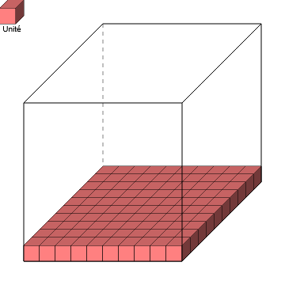

# I – Définition :

Le volume est la mesure du contenue d'un solide en trois dimensions.

**Exemple :**

On définit une unité de volume et on compte le nombre de fois que celle-ci peut être mise dans notre solide pour obtenir son volume.

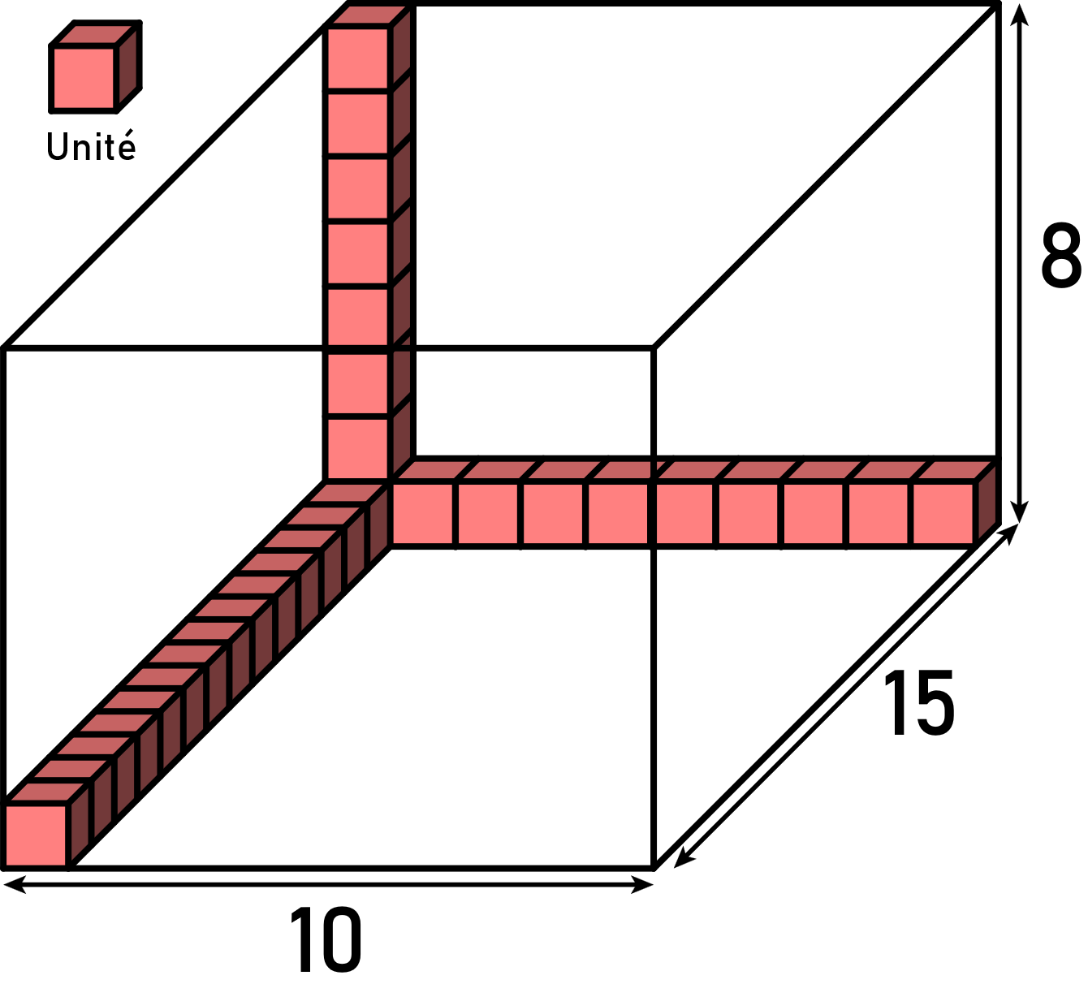

Ici on peut mettre 10 par 15 par 8 cube d'unité de volume, soit 10×15×8=1200 cube

# II – Tableau de conversion :

## Définition :

Dans le système international, l'unité de volume est le mètre cube noté «m³».

|  |  |
| --- | --- |
| **Unités de volume** | |
| **Multiples** | **Sous-Multiples** |
| **Décamètre cube** 1 dam³ = 1 000 m³ | **Décimètre cube** 1 dm³ = 0,00 1 m³ |
| **Hectomètre cube** 1 hm³ = 1 000 dam³ = 1 000 000 m³ | **Centimètre cube** 1 cm³ = 0,00 1 dm³ = 0,00 000 1 m³ |
| **Kilomètre cube** 1 km³ = 1 000 hm³ = 1 000 000 dam³ = 1 000 000 000 m³ | **Millimètre cube** 1 mm³ = 0,00 1 cm³ = 0,00 000 1 dm³ = 0,00 000 000 1 m³ |

Pour plus de facilité, on utilise aussi le litre noté «L» pour mesurer les volumes avec des sous-unités plus précises.

Tableau de conversion :

|  |  |  |  |  |  |  |  |  |  |  |  |  |  |  |  |  |  |  |  |  |
| --- | --- | --- | --- | --- | --- | --- | --- | --- | --- | --- | --- | --- | --- | --- | --- | --- | --- | --- | --- | --- |
| Kilomètre cube **km³** | | | Hectomètre cube **hm³** | | | Décamètre cube **dam³** | | | Mètre cube **m³** | | | Décimètre cube **dm³** | | | Centimètre cube **cm³** | | | Millimètre cube **mm³** | | |
| **-** | **-** | **-** | **-** | **-** | **-** | **-** | **-** | **-** | **-** | **-** | **kL** | **hL** | **daL** | **L** | **dL** | **cL** | **mL** | **-** | **-** | **-** |
|  |  |  |  |  |  |  |  |  |  |  |  |  |  |  |  |  |  |  |  |  |

**Exemple :**

|  |  |  |  |
| --- | --- | --- | --- |
| |  |  | | --- | --- | | 1 L = 1 dm³ |  | | 3m³ = 3 000 L |